令和５年５月号
船橋市立湊中学校

食育だより

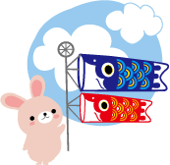
緑のさわやかな季節となりました。しかし朝晩は肌寒く，体調を崩している人もいるのではないでしょうか。
天候がよくても，５月は季節の変わり目で疲れやすい季節です。栄養バランスのとれた食事と十分な睡眠をとるよう心がけましょう。そして，朝食をしっかり食べてから登校するようにしましょう。

充実した学校生活・部活動のために・・・
必ず朝食を食べましょう！！

リセットスイッチ①
朝日をあびる
朝日に含まれるブルーライトが目に入ると，脳の体内時計（中枢時計）がリセットされます。
リセットスイッチ②
朝食を食べる
夕食からの長い絶食後，体に食事が入ることで，脳以外の全身の時計（末梢時計）がリセットされます。

朝食のメリット①
体内時計リセット

日本人の体内時計は，１日が２４時間１０分。ところが地球は１日が２４時間です。人間が自分の体内時計で毎日を過ごすと，１日１０分ずつずれ，いずれ昼夜逆転してしまいます。
そこで私たちは毎日，地球の時計と自分の時計を合わせる必要があります。それが体内時計のリセットと言われるもので，リセットするには２つのスイッチがあります。

朝食のメリット②
ベストパフォーマンス

朝食のメリット③
ダイエット＆栄養補給

朝食を抜くと，一見ダイエットになりそうな気がしませんか？しかし，実際はその逆です。
これはラットによる研究結果でも明らかにされています。その研究によると，朝食を食べたラットより，朝食を抜いて昼にごはんを食べたラットの方が，体脂肪も体重もより増加したのです。また，朝食を抜いたラットは肝臓の時計のリセットが遅れ，「体内時差ボケ」が発生。その結果，「エネルギー消費の減少」「脂肪の代謝の減少」も確認されました。
また，成長期に必要な栄養を1日２食で摂取するのは困難なため，朝食は欠かすことのできない大切な一食ということがわかります。
人間のパフォーマンスは，体温に由来します。体温が上がっている時が活動モード，下がっている時は休息モードです。
日中の体温をしっかり上げるためには，朝食が大切。朝食を食べると，胃腸が動き始め，体温が上がります。体温が上がれば力を発揮できるだけでなく体がスムーズに動くので，ケガ防止にもなります。

食事のマナーって何？
食事のマナー。よく聞く言葉ですが，一体どういう意味なのでしょう。
マナーとは，礼儀や作法のことで，社会のみんなが気持ちよく生活するための知恵です。つまり食事のマナーとは，一緒に食事をしている周りの人が気持ちよく食事できるようにするための知恵，ということになります。
例えば，すぐ実践できることと言えば「いただきます」「ごちそうさまでした」のあいさつでしょうか。いつも大きな声であいさつする人，大きな声は恥ずかしいけれど心の中でしっかりあいさつする人など，それぞれのやり方でいいと思います。
また，食事中の会話ですが，大声で話さない，口の中に食べものを入れたまま話さない，などは基本的なマナーです。会話の内容も，相手を思いやる気持ちで考えることができるといいですね。あいさつも会話も，大切なのは周りの人が気持ちよくいられること（不快な気持ちにならないこと）です。
違った視点から見ると，多数で食事をする時，意外と見られているのがおはしの持ち方です。正しいおはしの持ち方をしていると，自然と食事の所作が美しく見えます。また，しっかり食べものをはさむことができるため，食べこぼしも少なくなります。正しい持ち方は知っているけれど，違った持ち方の方が楽だな～と思っている人がいたらチャンスです。中学生からでも，おはしの持ち方は直せます！
他にも食事のマナーと言われているものはたくさんあると思いますが，「どうしたら周りの人が気持ちよく過ごせるか」を自分自身で考えてみてほしいなと思います。

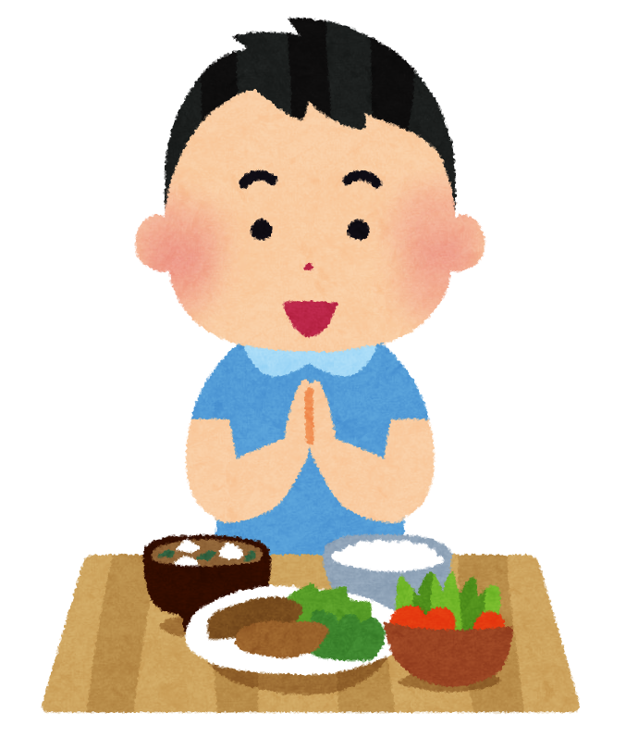
おいしいね～
いただきます

ごちそう
さまでした

おはしの持ち方

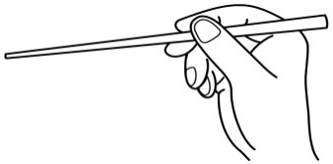
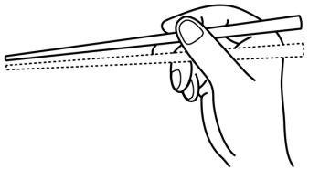
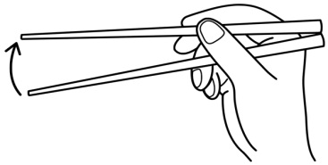

①えんぴつを持つように
1本持つ。

②点線のところに
もう1本を入れる。

③じょうずに持てたら
上のはしだけ動かす。

